山东省济宁市二○一六年初中学生学业考试
生 物 学 试 题
注意事项：
1.本试题分第Ⅰ卷和第Ⅱ卷两部分，共 6 页。考试时间 60 分钟，共 100 分。
2.答题前，考生务必先核对条形码上的姓名、准考证号和座号，然后用 0.5 毫米黑色墨
水签字笔将本人的姓名、准考证号和座号填写在答题卡相应位置。
3.答第Ⅰ卷时，必须使用 2B 铅笔填涂答题卡上相应题目的答案标号，如需改动，必须
先用橡皮擦干净，再改涂其它答案。
第 Ⅰ卷 卷（选择题 共 40 分）
选择题（下列各题的四个选项中，只有一项最符合题意，每小题 2 分，共 40 分）
1. 下列农产品属于根的是
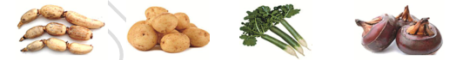[来源:Zxxk.Com]
A.莲藕 B.土豆 C.萝卜 D.荸荠
2. 绿色植物分布广泛、千姿百态,它为大地增绿,为人间添彩。下列没有根、茎、叶分化的是
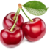
A.海带 B.墙藓 C.地钱 D.肾蕨
3. 樱桃色泽鲜艳、味道优美、营养丰富。其可食用部分是由什么发育来的
A.子房 B.子房壁 C.胚珠 D.受精卵
4.下列措施不能提高瓜农大棚产量的是
A.适当提高氧气浓度 B.适当延长光照时间
C.适当加大昼夜温差 D.适当增加土壤肥力
5 .“螳螂捕蝉，黄雀在后”表达的生物学意义与下列吻合的是
A.竞争 B.合作 C.共生 D.捕食
6 .作为生产者的绿色植物,通过光合作用制造的有机物中,不能直接或间接为人提供
A.氧气 B.植物产品 C.动物产品 D.能量
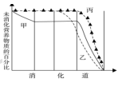
7..某夫妇中学阶段没有学好生物学，怀孕了却不知孕期时间，在医院例行检查时发现胚胎刚具人形。请你帮其判断已怀孕的大约时间是
A.8 周 B.16 周 C.24 周 D.32 周
8.右图表示三种营养物质的消化情况。据此推断乙是
A.淀粉 B.蛋白质
C.脂肪 D.维生素
9 .DNA 亲子鉴定是通过亲代与子代细胞中的 DNA 比对来进行的，其准确率高达 99.99999%。若某次鉴定材料仅为血液，你认为应选用
A.红细胞 B.白细胞 C.血小板 D.血红蛋白
10. .我市某校提出了“每天锻炼一小时，幸福工作四十年”的健身倡议。从免疫学的角度考
虑，其作用是
A.控制传染源 B.切断传播途径
C.保护易感人群 D.促进抗体产生
11. .下列都属于节肢动物的是
A.蝴蝶、螃蟹 B.蜘蛛、蚯蚓 C.蚊子、水蛭 D.蜈蚣、蜗牛
12 .鲫鱼是一种常见淡水鱼。下列关于“探究鲫鱼适应水中生活”的实验结论，正确的是
A.体色背浅腹深，用鳃呼吸
B.游泳的动力主要来自胸鳍、腹鳍
C.靠眼感知水流、测定方向
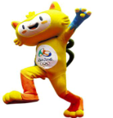
D.身体呈流线形，可减少运动阻力
13 .第 31 届夏奥会将于今年 8 月 5 日～21日在巴西里约热内卢举行。[来源:学科网]
右图吉祥物的设计灵感源于当地的濒危物种——绒毛蛛猴，它有着猫
的灵性、猴的敏捷和鸟的轻盈。下列哪项不是这三类动物的共同特征
A.体温恒定 B.属于脊椎动物
C.胎生哺乳 D.体表被(羽)毛
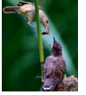
14.杜鹃不筑巢、不孵卵也不育雏，这全由义父母代劳。右图为苇莺在精心
喂食杜鹃的雏鸟。对苇莺的这种行为解释正确的是
①先天性行为 ②由环境因素决定 ③学习行为 ④由遗传物质决定
A.①② B.②③ C.①④ D.③④
15. “人有人言,兽有兽语”，动物借用“行为语言”传递信息。下列不是“行为语言”的是
A.昆虫分泌性外激素引诱异性 B.蜜蜂发现蜜源跳“圆形舞”
C.乌贼遇到敌害时释放出墨汁 D.老母鸡“咯咯”地召唤小鸡
16 .明年中考体育测试我市拟将引体向上调整为必考项目。在将身体拉至最高位置的过程中，
起支点作用的是
A.肱二头肌 B.肘关节 C.上肢神经 D.前臂骨
17 .作为首位获得诺贝尔科学奖项的中国人，屠呦呦为世界抗疟事业做出了卓越贡献，她和[来源:学科网]
她的团队研究的青蒿素是目前世界上消灭疟原虫（一种单细胞动物）最有效的药物。下列与
疟原虫结构最相近的是
A.大肠杆菌 B.青霉菌 C.埃博拉病毒 D.草履虫
18. 下列食品运用发酵技术的是
①葡萄酒 ②地瓜干 ③甜面酱 ④老酸奶 ⑤火腿肠 ⑥豆腐
A.①③④ B.③④⑤ C.①②⑥ D.②④⑥
19. .下表为某校兴趣小组探究“玉米种子萌发的外界条件”的实验设计，对其分析错误的是
瓶号 | 种子所处环境 | 实验结果
① | 不放水，置于25度橱柜中 | 不萌发
② | 放适量水，置于25度橱柜中 | 萌发
③ | 浸泡水中，置于25度橱柜中 | 不萌发
④ | 放适量水，置于4度橱柜中 | 不萌发
A.①号不萌发是因为缺少水分
B.③号不萌发是因为缺乏空气
C.④号不萌发是因为温度偏低
D.对照实验②和③的变量实质上是水的多少
20.生物体结构和功能相适应的实例很多。下列表述不正确的是
A.小肠内表面具有许多皱襞和绒毛，利于营养吸收[来源:Zxxk.Com]
B.肺泡壁由一层扁平上皮细胞构成，利于气体交换
C.动脉血管和静脉血管内都有瓣膜，防止血液倒流
D.肾小球由许多毛细血管缠绕而成，利于过滤作用

第 Ⅱ卷 卷（非选择题 共 60 分）
非选择题（每空 2 2 分，共 60 分）
21．（8分）同学们对生物实验课兴致浓厚。请你回答下列问题：
（1）在制作人的口腔上皮细胞临时装片时，为了维持细胞的正常形态，应在载玻片的中央
滴一滴________________ 。
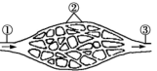
（2）在“观察小鱼尾鳍内血液流动”的实验中，无需用到_______ （选填“棉絮（纱布）”、
“培养皿”、“滴管”和“盖玻片”）；右图为观察到的血流情况
（箭头表示流向），据此判断静脉血管是_________ (填序号)。
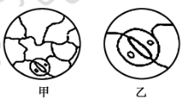
（3）用显微镜观察植物叶片下表皮时，若要使视野甲变为乙，请你写出规范的操作顺序:_________________(填序号)。（提示：①选择正确步骤；②排序）
①向上移动玻片 ②向下移动玻片 ③转动转换器
④调节细准焦螺旋 ⑤调节粗准焦螺旋
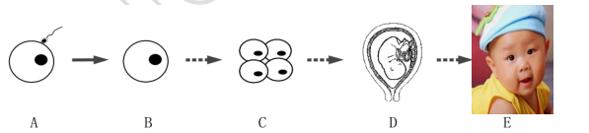
22 （ 10 分）山东省已实施“全面二孩”政策。请结合下图分析作答：
（1）A 表示受精过程，此过程在妈妈体内的________________中完成。
（2）D 是由 B 经过分裂和 ________________等复杂过程后形成的。
（3）E 是一名小帅哥，他体细胞中的染色体组成为 __________________ 。
（4）若 E 是单眼皮（基因型为 aa），但父母均为双眼皮，请你分别写出父母的基因型
___________ ；若该夫妇正准备要二胎，则他们生双眼皮孩子的可能性为 ___________ 。
23. （20 分 ）在学习《开花和结果》时，济宁实验初中的师生置身于桃花园中，观察、体验、探索、思考，教学效果特别好。右图为三个月后左图中的某一枝条，A、B、C 代表三项生理活动。请你就师生共同探讨的几个问题作答：
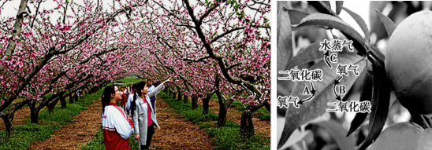
（1）桃树栽种的疏密有致是为了提高右图中过程__________（填字母）的效率，该生理活动进行的场所是________________。
（2）桃树生长、细胞分裂等生命活动所需能量是由右图中过程 ________（填字母）产生的，
该过程主要在细胞的________________ 内进行。
（3）桃树根部吸收的水分和无机盐通过茎内的 _______ 运输到叶片，其输送的动力源自右
图中的过程__________（填字母）；而叶片合成的有机物则是通过________ 运送到果实贮存。
（4）桃肉鲜美多汁、甘甜可口。甜味物质主要存在于细胞的 ______________中。
（5）右图中的三种气体进出叶片的“门户”都是 _________________。
（6）为增加观赏性，园主人想在一棵树上开出多种桃花，同学们认为最简单有效的方法是
_____________________ 。
24 . （10 分 ）2015 年 8 月 12 日晚 11 时许，天津滨海新区某集装箱码头发生爆炸，消防人员不怕牺牲，奋力灭火救人。请据图回答下列问题：
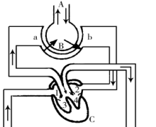
（1）无论自救还是他 救，都必须首先保证过程_______
（填字母）的顺利进行。
（2）a 比 b 中增多的二氧化碳产生的部位是_________ 。
（3）某人在废墟中掩埋了一百多小时后，靠喝自己的尿
液最终获救。这是因为尿液中含有人体必需的__________ 。
（4）给获救者打点滴时，药物最后到达心脏四腔中的
_________________ （用数字表示）。
（5）若该获救者血型为 A，但当时无 A 型血，紧急情况下可少量输入的血型是 ___________ 。
25. （12 分）醉驾害己、害人、害社会。请你根据反射弧模式图回答下列问题：
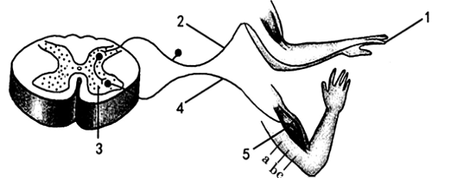
（1）对酒驾者可采用酒精测试仪检测醉酒程度。吹气时，受检者膈肌处于__________状态。
（2）醉酒者常表现为思维混乱、反应迟钝，动作不协调等，这是由于酒精麻痹了 _______ 造成的。
（3）某醉驾者被撞成了“植物人”，生命体征只有心跳、呼吸和血压，你认为他未受损的
中枢部位最可能是 _____________ 。
（4）医生用针刺某伤者的指尖，此人有感觉但不能缩手，则其受伤部位是图中的 ______ (填
序号并答出所有可能性)。
（5）若事故中某醉驾者的血液从上臂伤口的 b 处喷出且为鲜红色，你认为下面较为科学的
急救方法是_________________ 。
A.用手指压住 a端血管，并用纱布包扎 B.用手指压住 c 端血管，并用纱布包扎
C.用手指压住 ac 两端血管，用纱布包扎 D.不用手指压住血管，直接用纱布包扎
（6）有些同学骑车时喜欢戴着耳机高分贝听歌，这样不仅为交通安全埋下了隐患，而且长
期如此最有可能损伤______________，使听力渐进式减退。
①外耳道 ②鼓膜 ③听小骨 ④耳蜗 ⑤听觉神经 ⑥听觉中枢
A.①② B.②④ C.②⑤ D.③⑥

绝密 ☆ 启用并使用完毕前 试卷类型 型 A
济宁市二 O 一六年初中学生学业考试
生物试题参考答案及评分标准
第 Ⅰ 卷（选择题 共 40 分）
选择题（每小题 2 分，共 40 分）
题号 | 1 | 2 | 3 | 4 | 5 | 6 | 7 | 8 | 9 | 10 | 11 | 12 | 13 | 14 | 15 | 16 | 17 | 18 | 19 | 20
答案 | C | A | B | A | D | A | A | B | B | C | A | D | C | C[来源:学科网] | C | B | D | A | D | C
第 Ⅱ 卷（非选择题 共 60 分）
非选择题（每空 2 分，共 60 分，其它与题意相符的答案可酌情给分）
21. ……………………………………………………………………………………………（8 分）
（1）生理盐水 （2）盖玻片 ③ （3）②③④
22. …………………………………………………………………………………………（10 分）
（1）输卵管 （2）分化 （3）22 对+XY（或 44 条+XY）
（4）Aa、Aa（少答、错答不给分） 3/4（或 75%）
23. …………………………………………………………………………………………（20 分）
（1）A 叶绿体 （2）B 线粒体 （3）导管 C 筛管
（4）液泡 （5）气孔 （6）嫁接
24. …………………………………………………………………………………………（10 分）
（1）A （2）组织细胞 （3）水（和无机盐）
（4）4 （5）O 型
25. …………………………………………………………………………………………（12 分）
（1）舒张 （2）大脑和小脑（少答、错答不给分） （3）脑干
（4）4 或 5（4、5）、4 和5（少答、错答不给分） （5）A （6）B

